المختبر الخامس كلية الزراعة/ قسم البستنة وهندسة الحدائق الأنسجة المستديمة: النسيج البرنكيمي

**الأنسجة البرنكيمية Parenchyma tissue**

هي أنسجة مستديمة تمثل الجزء الأكثر انتشاراً في النباتات إذ تتواجد في منطقة القشرة والنخاع للجذر والساق وفي النسيج الداخلي للورقة والبذور وفي الثمار .

**الوظيفة** : تقوم بعملية الدعم والإسناد والخزن والنقل لمسافات قليلة فضلاً عن عملية التركيب الضوئي.

**مميزات خلاياه** : تمتاز بكونها كبيرة الحجم تحتو ي على نواة وسايتوبلازم رقيق ، تحتوي على فجوات عصارية كبيرة، الجدار ابتدائي غير متثخن بسيط ، حاوية على المسافات البينية بين خلاياها.

**ويقسم النسيج البرنكيمي حسب الوظيفة إلى:**

1. **النسيج البرنكيمي الاعتيادي Ordinary Parenchyma** : وتتكون من خلايا برنكيمية اعتيادية لم تتخصص لأداء وظيفة معينة, تنطبق عليها كل صفات الخلايا البرنكيمية، يمكن مشاهدة هذا النسيج في مقطع لساق نبات الجت ***Medicago***  في منطقة اللب Pith .
2. **النسيج البرنكيمي الأخضر((التمثيلي)) Chlorenchyma Parenchyma** : وهو نسيج ووظيفته القيام بعملية التركيب الضوئي لاحتواء خلاياه على البلاستيدات الخضراء, يمكن ملاحظة مثل هذا النسيج في الخلايا العمادية لورقة نبات القهوة ***Coffea*** .
3. **النسيج البرنكيمي الخازن Storage Parenchyma**: وتقوم خلايا هذا النسيج بخزن المواد الكاربوهيدراتيه او النشوية أو الماء, كما في بذور نبات الخروع ***Ricinus*** .
4. **النسيج البرنكيمي الهوائي Aerenchyma Parenchyma** : تقوم خلاياه بالمحافظة على الهواء في سيقان وأوراق النباتات المائية حيث يستفاد منه في عملية التبادل الغازي والتنفس ويمكن ملاحظة ذلك في الطبقة الأسفنجية لورقة نبات ***Elodea*** .

المختبر الخامس كلية الزراعة/ قسم البستنة وهندسة الحدائق الأنسجة المستديمة: النسيج البرنكيمي

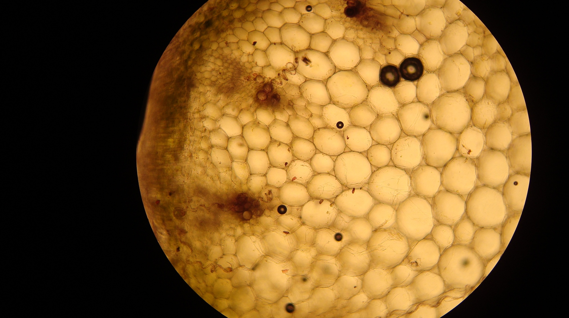

**النسيج البرنكيمي الاعتيادي Ordinary Parenchyma**

**يمكن مشاهدة هذا النسيج في مقطع لساق نبات الجت *Medicago***

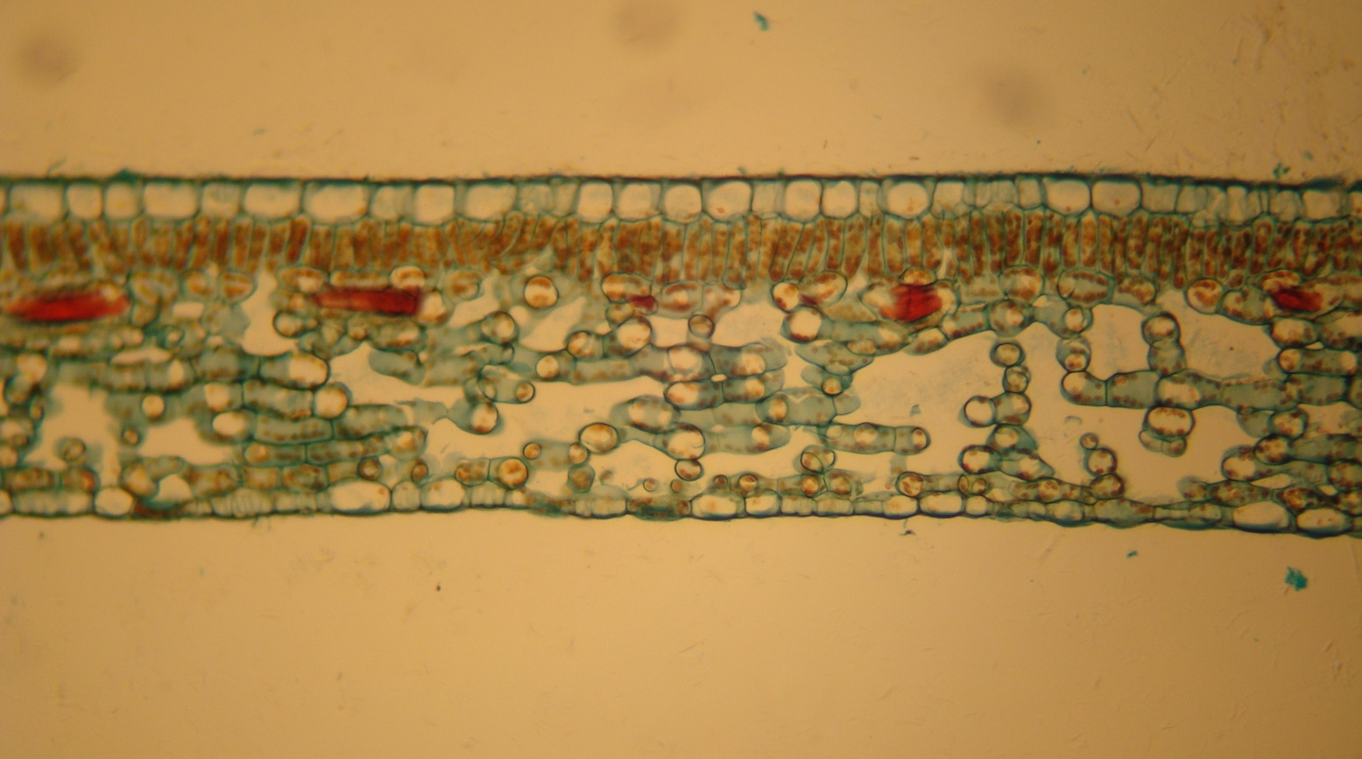

**النسيج البرنكيمي الأخضر((التمثيلي)) Chlorenchyma Parenchyma**

**المتواجد في الخلايا العمادية لورقة نبات القهوة *Coffea***

المختبر الخامس كلية الزراعة/ قسم البستنة وهندسة الحدائق الأنسجة المستديمة: النسيج البرنكيمي



**النسيج البرنكيمي الخازن Storage Parenchyma**

**كما في بذور نبات الخروع *Ricinus***

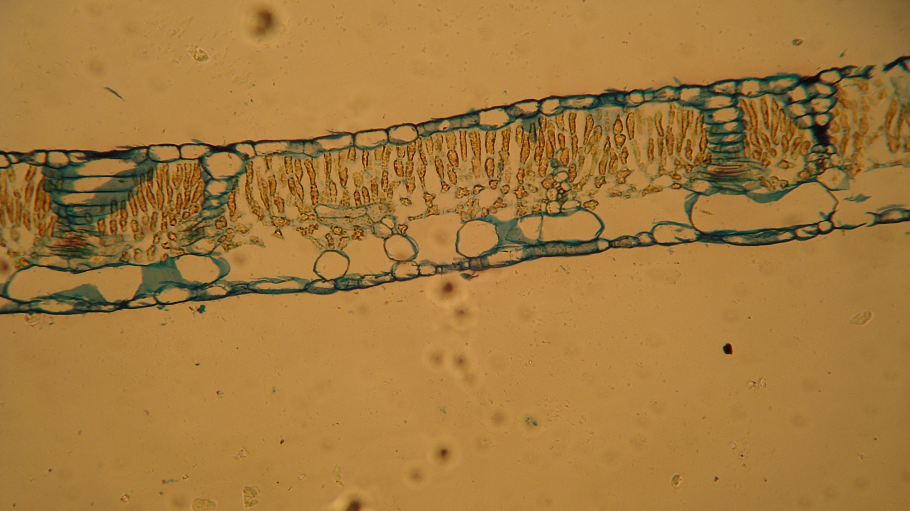

**النسيج البرنكيمي الهوائي Aerenchyma Parenchyma**

**يمكن ملاحظة هذا النسيج في الطبقة الإسفنجية لورقة نبات *Elodea* .**